
Заявка для участия в отборе проектов «TuganQala»
в городе Рудный Республики Казахстан

«Этно-ауыл: юрта-беседка, большая кольцевая фото-зона и качели»

Направление развития общественной инфраструктуры: создание, ремонт и освещение мест общего пользования (парки, скверы, пешеходные зоны, беседки, скамьи, урны, оборудования и конструкции для отдыха населения);

Проектная команда:

- Амонов Нурбек Ражаббоевич
- КуанышбаевНуржан
- Тойжанов Марат Абдимуратович

г. Рудный 2025.
В Экспертный совет
Заявление о допуске проекта к голосованию
1. Наименование проекта «Tugan Qala» (далее - проект): «Этно-ауыл: Юрта-беседка, большая кольцевая фото-зона и качели» (наименование проекта в соответствии со сметной и технической документацией)
2. Место реализации проекта (адрес в г. Рудный, описание привязки к местности): г. Рудный, парк «Достық», центральная площадка (напротив центрального входа в парк, рядом с детской площадкой и аллеей)
3. Описание проекта: Создание объектов для проведения культурно-массовых мероприятий, отдыха и досуга населения, в том числе этно-объектов и малых архитектурных форм национального колорита. Покрытие площадки – вибропрессованная брусчатка с национальным орнаментом. Общая площадь объекта: 705 м² (35 м × 20 м) Количество малых архитектурных форм: 3 шт. 1. Юрта-беседка (диаметр 6 м, высота 3,2 м, металлический/деревянный каркас, стеклянный шанырак, орнамент, стол, скамьи, Wi-Fi, QR-код) 2. Большая кольцевая фото-зона (высота 2 м, ширина 3 м, металл, антикоррозийное покрытие) 3. Качели (высота 3 м, ширина 3 м, дерево + металл, 4 посадочных места). Цель – создание этно-уголка для отдыха, популяризации казахской культуры и проведения культурно-массовых мероприятий
3.1. Тип проекта: создание, ремонт и освещение мест общего пользования (парки, скверы, пешеходные зоны, беседки, скамьи, урны, оборудования и конструкции для отдыха населения);
3.2. Описание проблемы, на решение которой направлен проект: В центральной части парка «Достық» – главного места отдыха жителей Рудного – отсутствует этно-уголок, отражающий национальную культуру и традиции казахского народа. Современные жители и гости города не имеют возможности в комфортных условиях познакомиться с элементами казахского быта, сделать красивые фото в национальном стиле, отдохнуть в юрте-беседке или покачаться на традиционных качелях-алтыбакан. Площадка используется неэффективно: покрытие частично разрушено, нет ярких акцентов и культурного наполнения. В результате парк теряет свою привлекательность как центр культурного досуга, особенно для молодёжи и туристов.
Реализация проекта решит эту проблему: появится полноценный этно-ауыл с юртой-беседкой (со столом и скамьями), большой кольцевой фото-зоной и качелями. Площадка 705 м² будет покрыта брусчаткой с национальным орнаментом. Это станет новой визитной карточкой парка и города, повысит туристическую привлекательность, укрепит национальную идентичность и создаст комфортное пространство для отдыха тысяч жителей.
3.3. Виды расходов по реализации проекта (суммы из технического проекта):
№  п/п | Виды работ (услуг) | Полная стоимость (тенге) | Описание
1 | Демонтаж монтаж и стоимость брусчатка. | 7 941 000 | Брусчатка с орнаментом 705 м², бордюр, подготовка основания, планировка территории
2 | Приобретение (изготовление) оборудования | 4 310 000 | Юрта-беседка, кольцевая фото-зона, Качели + монтаж
3 | Озеленение территории | 0 | -
4 | Сопутствующие работы и затраты | 60 000 | Информационный стенд
5 | Иные затраты | 0 | -
6 | Раздел 6.  Сумма по разделам 1-5 | 12 2311 000 | Сумма стоимости по разделам 1-5
7 | Раздел 7. Дополнительные работы и затраты (резерв-прочие) | 1 200 000 | Непредвиденные расходы, удорожание
 | Итоговая сумма проекта | 13 511 000 тенге
3.4.Ожидаемые результаты:
Ожидаемые результаты: Создание современного этно-ауыла в центре парка «Достық» – юрта-беседка с национальным колоритом, большая кольцевая фото-зона и качели на покрытии с орнаментом. Объект станет новой достопримечательностью Рудного, центром притяжения для жителей и туристов, местом проведения национальных праздников, фотосессий и семейного отдыха.
- Пользователи проекта:
Жители г. Рудный всех возрастов, семьи с детьми, молодёжь, туристы, участники национальных праздников. Число прямых пользователей (человек): более 15 000 в год.
- Эксплуатация и содержание объекта общественной инфраструктуры:
№  п/п | Виды работ по эксплуатации и содержанию объекта общественной инфраструктуры, предусмотренного проектом | Организации (ОСИ, администрация учреждений)
1 | Ежедневная уборка территории | парк «Достық»
2  3 | Текущий ремонт МАФ (по необходимости)  Проверка безопасности конструкций | парк «Достық»  парк «Достық»
 | Всего
(описание необходимых расходов на эксплуатацию и содержание объекта общественной инфраструктурыс указанием источников предоставления необходимых ресурсов. Например, заработная плата, текущий ремонт, расходные материалы и т.д.)
- Планируемый срок реализации проекта: 2 месяц
- К заявлению прилагаются документы (копии документов, заверенные в установленном порядке, официальным должностным лицом или заявителем):
- Краткая аннотация проекта «TuganQala» – на 1 л.
- Фотографии и снимки места размещения объекта, схема площадки с привязками – на 2 л.
- Схема площадки с привязкамик близлежащим домам, дорогам и схема расположения земельного участка на сайте ЕГКН – на 1 л.
- Эскизы (рисунки), характеризующие внешний вид и функциональность объекта – на 3 л.
- Состав объекта (перечень МАФов)- на 1 л.
- Технический проект – на 4 л.
- Коммерческие предложения (4 шт.) – 4 л.
- Копии документов, заверенные представителем акимата района или другим уполномоченным в установленном порядке должностным лицом, подтверждающие право государственной собственности – на 1 л.
- Согласие с ограничением ответственности – на 1 л.
- Всего на 17 листах.
- Сведения о проектной команде:
  - Заявитель:; Амонов Нурбек Ражаббоевич
^{(Ф.И.О. полностью)}
  - состав проектной команды:
Тойжанов Марат Абдимуратович
Куанышбаев Нуржан

^{(подпись заявителя)}
Контактный телефон: ; 87751650418
Эл. почта: ;nurekenurik93@gmail.com адрес: город Рудный, ул. Фрунзе д.22, кв. 63, индекс 111500

Дата: 4 декабрь 2025 год
1. Краткая аннотация о проекте для размещения на титульной странице для голосования на Портале проекта
Название проекта: «Этно-ауыл: Юрта-беседка, большая кольцевая фото-зона и качели»
Центральная часть парка «Достық» — главное место отдыха жителей Рудного — пока не имеет яркого национального уголка. На участке площадью 705 м² покрытие частично разрушено, нет объектов казахского колорита, где можно было бы отдохнуть семьёй, провести фотосессию или отметить национальные праздники.
Жители города выступили с инициативой создать настоящий этно-ауыл: – современную юрту-беседку (Ø 6 м) со столом и скамьями – большую кольцевую фото-зону – традиционные детские качели. Всё это на красивой брусчатке с национальным орнаментом.
Общая площадь благоустройства — 705 м² Ориентировочная стоимость проекта — 13 420 000 тенге Срок реализации — 60 дней
Этно-ауыл станет новой визитной карточкой Рудного, местом притяжения для тысяч жителей и гостей города, центром проведения Наурыза, Дня города и семейных праздников. Голосуйте за национальный колорит в сердце нашего парка.

Фотографии и снимки места размещения объекта

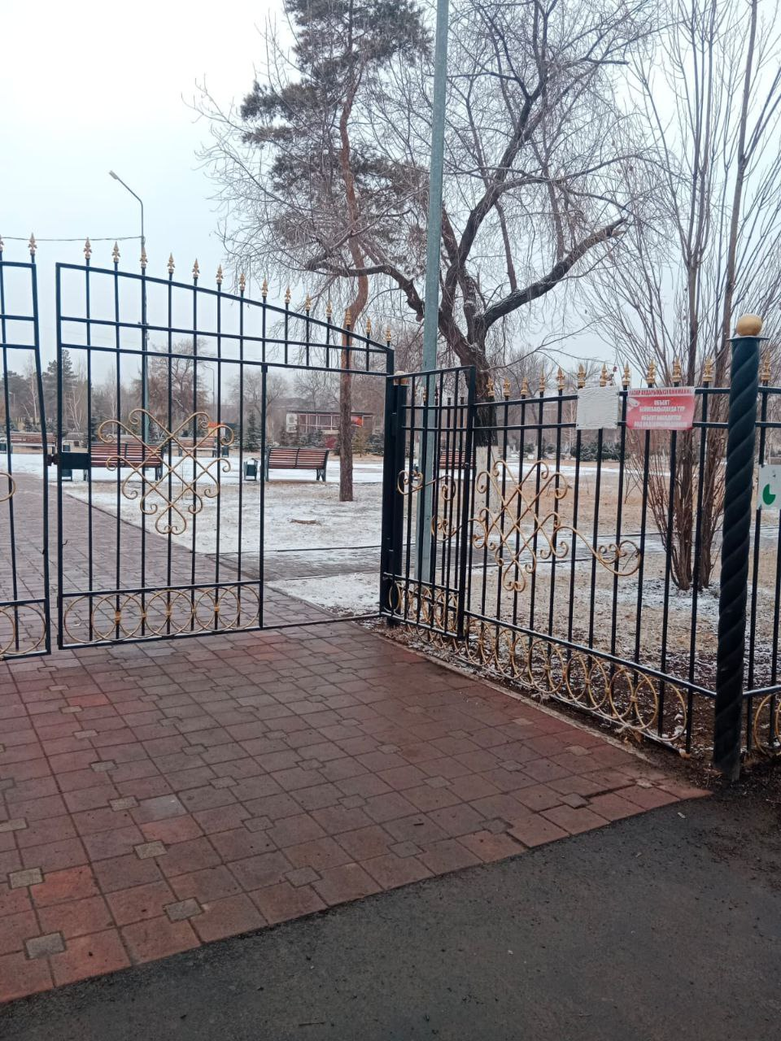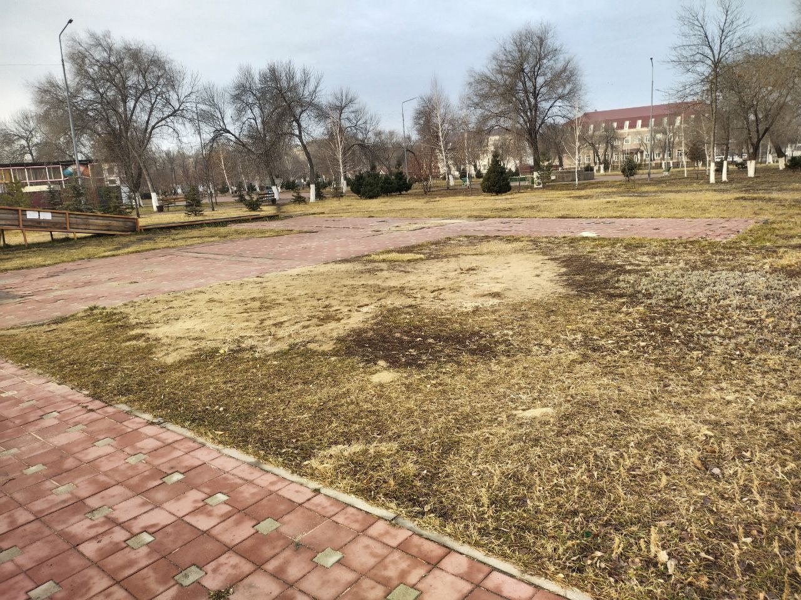

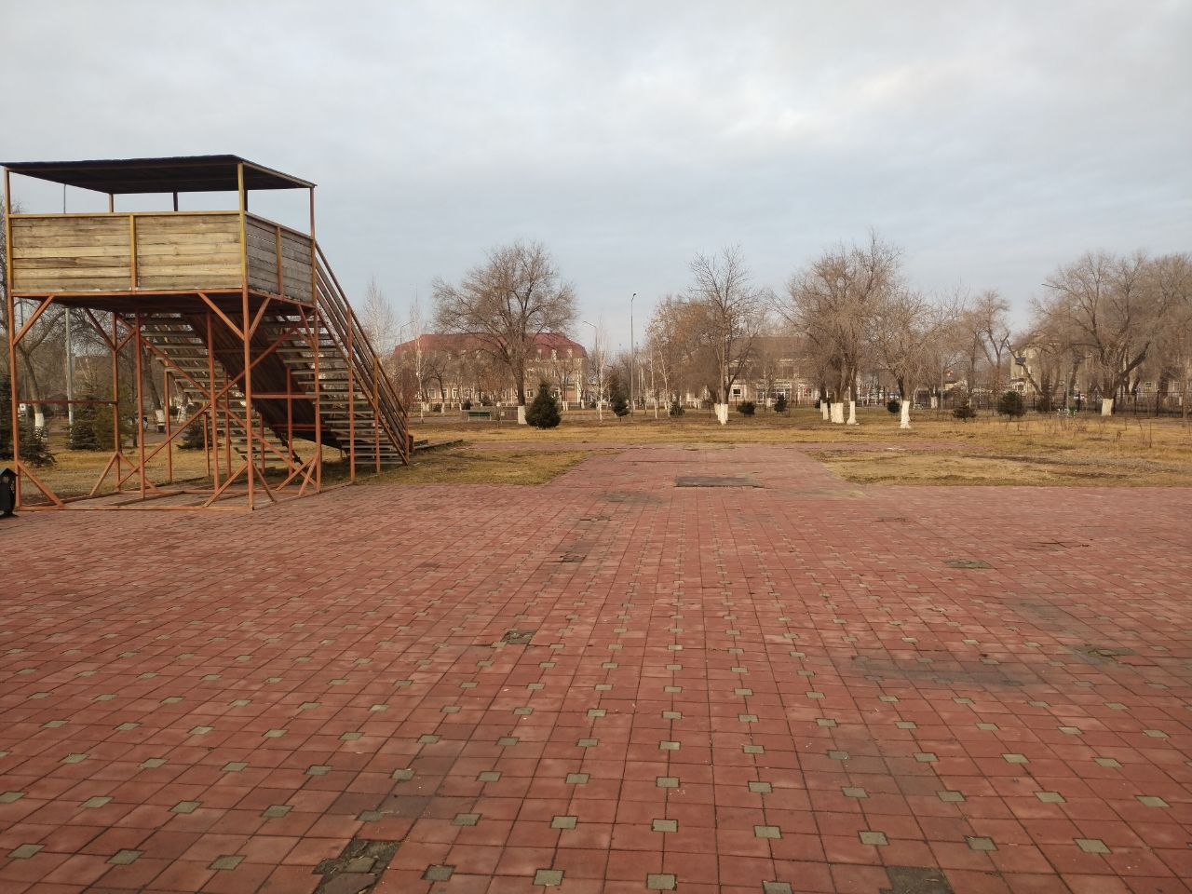

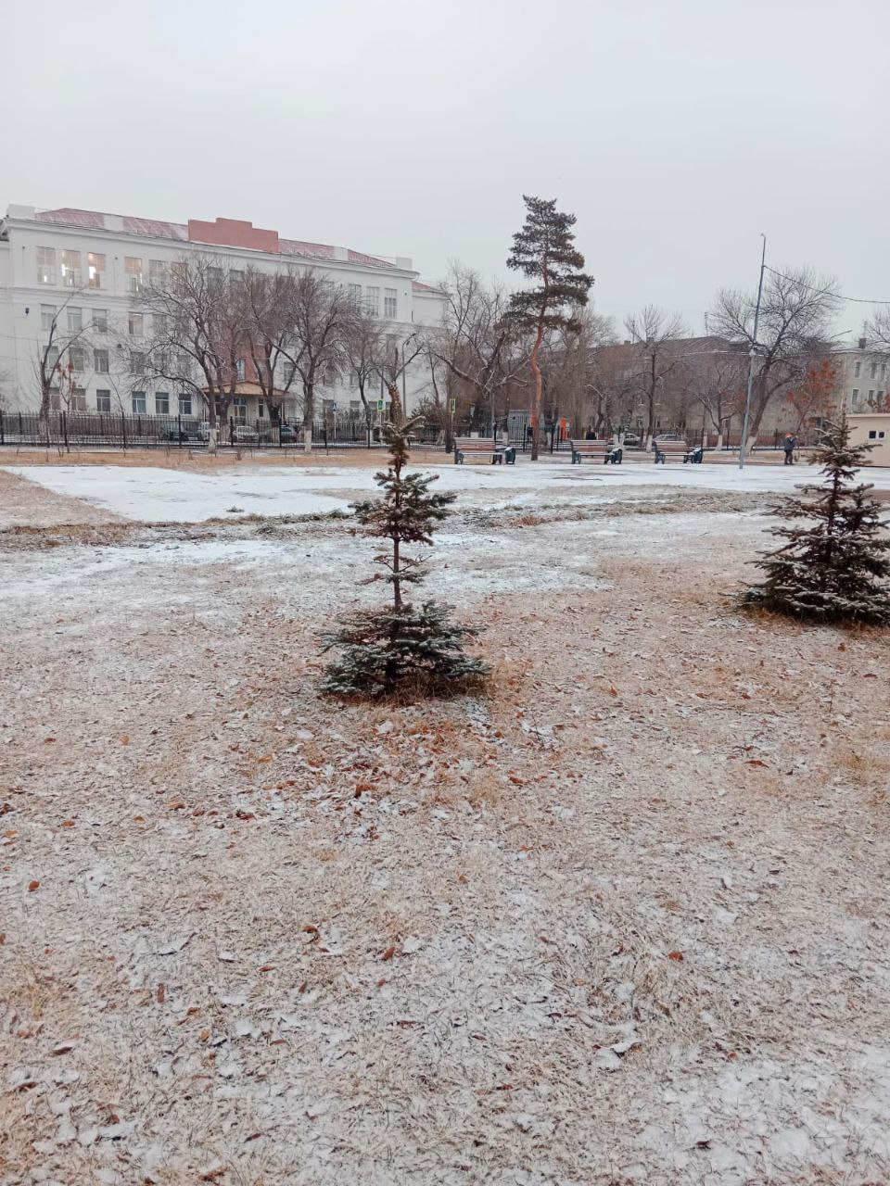

- Схема площадки с привязкамик близлежащим домам, дорогам и схема расположения земельного участка на сайте ЕГКН
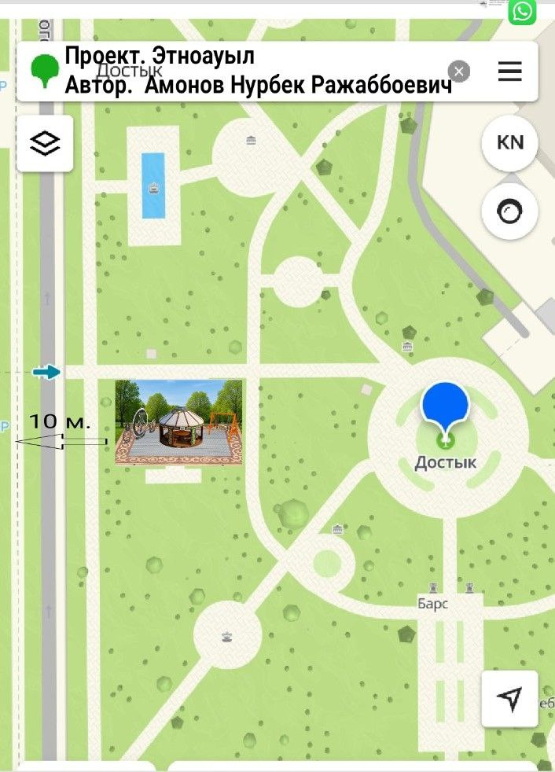
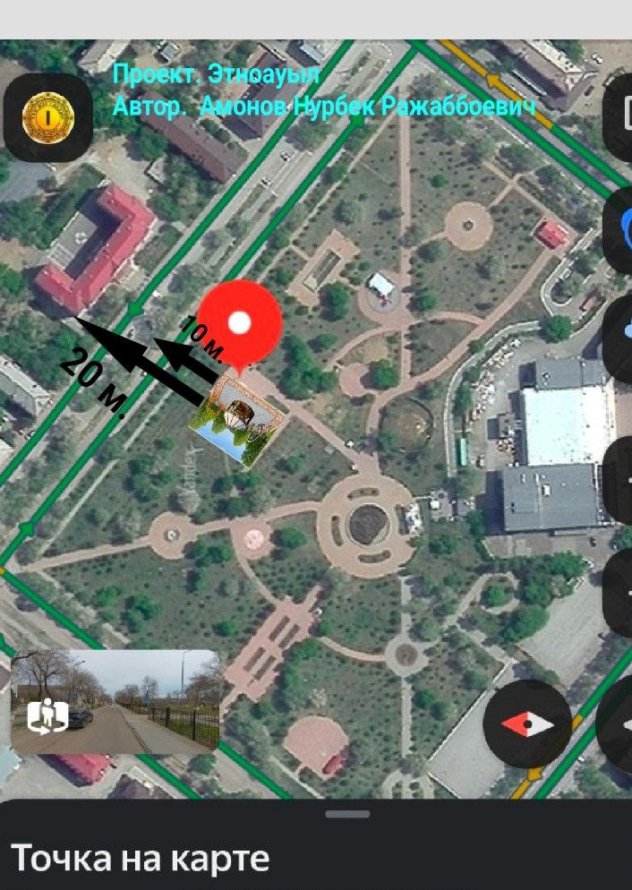

4.Эскизы (рисунки), характеризующие внешний вид и функциональность объекта

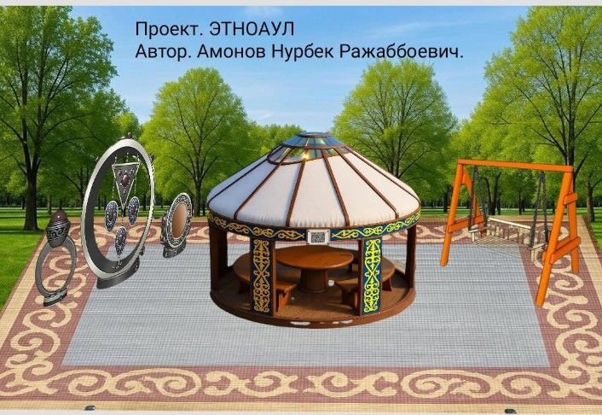
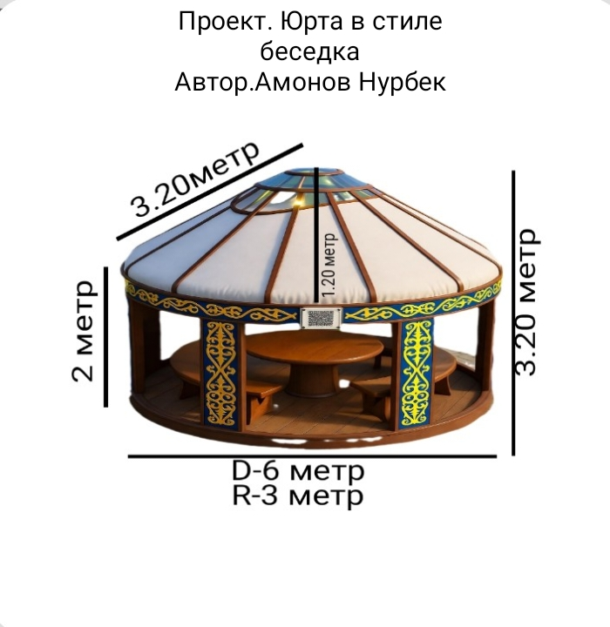
5.Состав объекта (перечень МАФов)

№ п/п | Наименование оборудования, материала | Изображение оборудования | Характеристики и размеры | Единицы измерения | Количество
1 | Юрта-беседка | 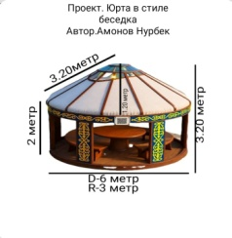 | (диаметр 6 м, высота 3,2 м, металлический/деревянный каркас, стеклянный шанырак, орнамент, стол, скамьи, , QR-код) | щт | 1
2 | Большая кольцевая фото-зона | 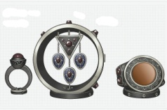 | (высота 2 м, ширина 3 м, металл, антикоррозийное покрытие) | шт | 1
3 | Качели | 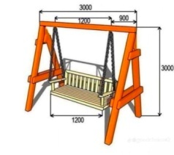 | (высота 3 м, ширина 3 м, дерево + металл, 4 посадочных места) | шт | 1
4 | Покрытие площадки – вибропрессованная брусчатка с национальным орнаментом. |  | брусчатка 705 м²,  20х35 | м², | 705 м²,
5

7. Копии документов, заверенные представителем акимата района или другим уполномоченным в установленном порядке должностным лицом, подтверждающие право государственной собственности на объект общественной инфраструктуры

Выдается акиматом г. N Подписанную копию документа необходимо отсканировать и приложить к пакету документов
8.Документы, подтверждающие стоимость проекта
При наличии, прикрепить коммерческое предложение по уникальному проекту (например, арт-объект)
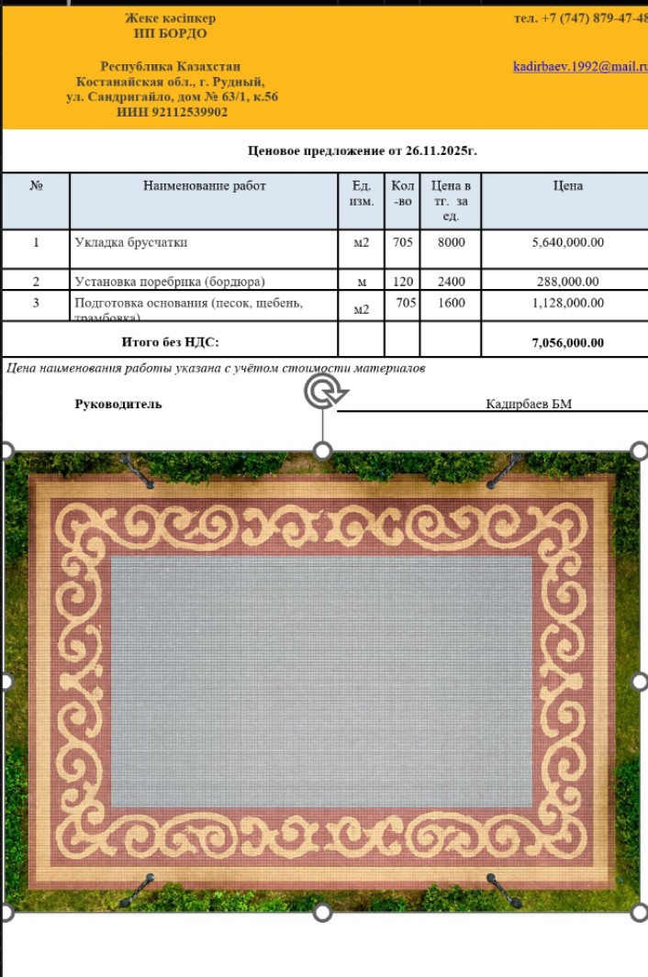
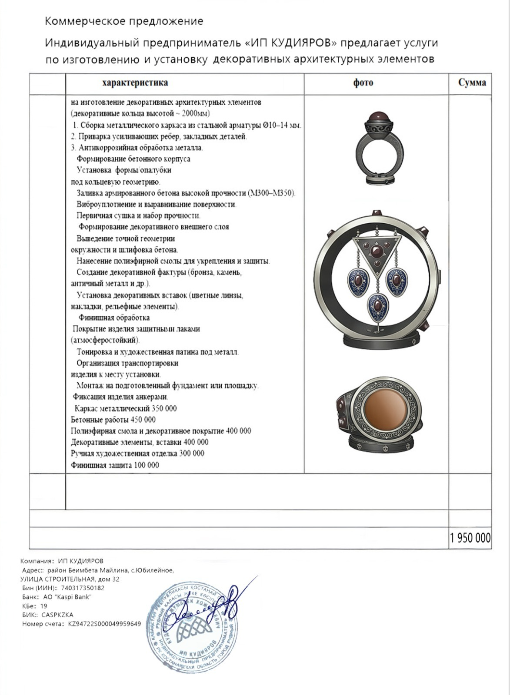
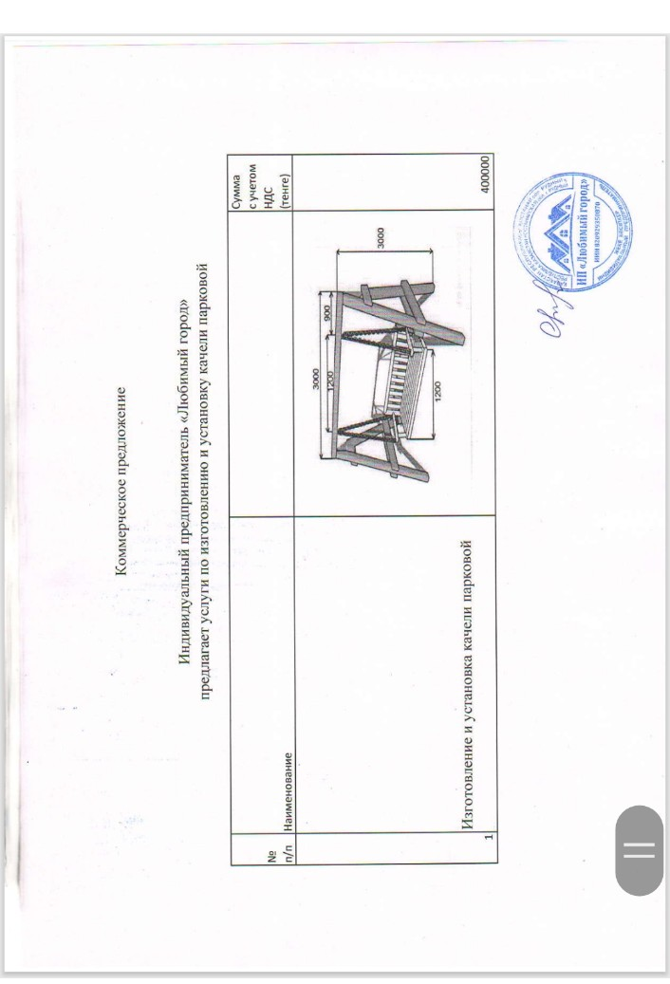
Согласие с ограничением ответственности

Я, Амонов Нурбек Ражаббоевич, выражаю свое согласие, с тем, что качество проекта «Tugan Qala» зависит от проектной команды в первую очередь, а возможность его реализации – от результатов голосования.
После победы проекта изменение типологии невозможно, перенос места строительства объекта возможен/допускается при наличии заключения коммунальных служб.
Настоящим я согласен с тем, что внешний вид объекта и его элементов может изменяться в зависимости от бюджета и наличия оборудования в ассортименте. Изменения оформляются протоколом.

_____________


Технический проект «Этно-ауыл: Юрта-беседка, большая кольцевая фото-зона и качели»
- Описание и общие характеристики создаваемого объекта общественной инфраструктуры Адрес:Город Рудный Парк «Достық»
- Общая площадь: 705 м² (35 м × 20 м) Количество малых архитектурных форм: 3 шт.
- Юрта-беседка (диаметр ≈ 6 м, высота 3,2 м) – 1 шт.
- Большая кольцевая фото-зона (высота 2 м, ширина 3 м) – 1 шт.
- Качели (высота 3 м, ширина 3 м) – 1 шт.
- Покрытие: брусчатка с национальным орнаментом. Цель – создание этно-уголка для отдыха и популяризации культуры.
Адрес, общая площадь, количество малых архитектурных форм и др.
Расчет ориентировочной стоимости реализации проекта (Туған қала ережесіне сай: итоговая сумма 13 511 000 тенге)
№ | Наименование вида материала, оборудования, работ | Характеристики (функциональные, технические, качественные эксплуатационные) | Единица измерения | Количество, объем единицы | Стоимость единицы с НДС, тенге | Ссылка на источник, подтверждающий стоимость единицы или комплекса единиц | Общая стоимость с НДС, тенге,
1 | Раздел 1. Подготовительные, земляные и общестроительные работы
1.1 | Материалы (Приобретение общестроительных материалов, тары, инструмента для общестроительных работы, включая коммуникации)
1.1.1 | брусчатка с орнаментом + бордюр + подготовка основания) | 705 м² вибропрессованная брусчатка с казахским орнаментом, песок, щебень, бордюр | м² | 705 | 10 000 | Коммерческое предложение ИП БОРДО от 26.11.2025 г. (пересчитано под лимит) | 7 056 000
1.1.2
1.2 | Транспорт (Затраты на транспорт, хранение, погрузку и выгрузку общестроительных материалов, тары, инструмента для общестроительных работы, включая коммуникации)
1.2.1 | Доставка брусчатки, песка, щебня и бордюров | Рейс (включая погрузку/разгрузку)р | Рейс | 4 | 45 000 | Среднерыночные цены | 180 000
1.2.2
1.3 | Демонтаж (Удаление устаревших конструкций, ветхих сооружений (необходимо решение собственника, например Акимат, о возможности демонтажа))
1.3.1
1.3.2
1.4 | Вывоз мусора (Необходимо учесть возможность сдачи на металлолом)
1.4.1
1.4.2
1.5 | Перенос/подключение коммуникаций (Санитарно-технические работы, сооружение линий электропередачи, связи, теплоснабжения и газоснабжения, канализации, водоснабжения)
1.5.1
1.5.2
1.6 | Общестроительные работы (Планировка территории, возведение, расширение, монтаж пандусов, бордюр, брусчатки, типовых строительных конструкций, зданий и сооружений, работы по возведению фундаментов и опорных конструкций под оборудование, дорожные работы, работы по благоустройству)
1.6.1 | Подготовка основания для брусчатки (планировка, песок + щебень) | Выравнивание, уплотнение грунта под 705 м² | м² | 705 | 1000 | Среднерыночные цены | 705 000
1.6.2
Итого по разделу 1 (Сумма 1.1-1.6) |  |  |  |  |  |  | 7 941 000
2 | Раздел 2. Приобретение (изготовление) оборудования
2.1 | Оборудование (Приобретение специального оборудования или изготовление устройств, художественных композиций, экспонатов)
2.1.1 | Юрта-беседка | Диаметр ≈ 6 м, высота 3,2 м, металлический каркас, деревянный пол, стеклянный шанырак, орнамент, стол, скамьи | шт | 1 | 1 600 000 | ИП АЙБИКЕ, Sauletbai@gmail.com ЖСН.860808000854  Алматы.Шелек. тел.87774840888 | 1 600 000
2.1.2  2.1.3 | Большая кольцевая фото-зона  Качели | Высота 2 м, ширина 3 м, металлический каркас, декоративные элементы, антикоррозийное покрытие  Высота 3 м, ширина 3 м, дерево + металл, 4 посадочных места | Шт  шт | 1  1 | 1 950 000  400 000 | Коммерческое предложение ИП КУДИЯРОВ  Коммерческое предложение.ИП Любимый Город | 1 950 000  400 000
2.2 | Монтажные работы (Все работы по монтажу оборудования за исключением устройства оснований и фундаментов под оборудование, и т.п. по п. 2)
2.2.1 | Монтаж юрты, кольцевой зоны и качеле | Бетонирование, крепление, выравнивание | шт | 3 | 120 000 | Среднерыночные цены | 360 000
2.2.2 |  |  |  |  |  |  | 4 310 000
Итого по разделу 2 (Сумма 2.1-2.2)
3 | Раздел 3. Озеленение территории
3.1 | Посадочный материал (Приобретение посадочного материала, грунта, других необходимых элементов для озеленения. Ссылки на источник информации о ценах)
3.1.1
3.1.2
3.2 | Работы по озеленению (Стоимость работ по озеленению территорий, планировке участка, контроль приживаемости и т.п.)
3.2.1
3.2.2
Итого по разделу 3 (Сумма 3.1-3.2)
4 | Раздел 4. Сопутствующие работы и затраты
4.1 | Охрана строящегося объекта (Приобретение и работы по установке ограждений, освещения и указателей, физической охране)
4.1.1
4.1.2
4.2 | Экспертиза (Затраты на проведение экспертизы и согласование с ресурсоснабжающими организациями. Специализированными учреждениями культуры, образования и др.)
4.2.1
4.2.2
4.3 | Информационные стенды (Разработка, изготовление и установка информационных указателей об объекте)
4.3.1 |  |  |  |  |  |  | 60 000
4.3.2
Итого по разделу 4 (Сумма 4.1-4.3
5 | Раздел 5. Иные затраты
5.1 | Отдельные работы и затраты, которые не учтены в других разделах в связи со спецификой их проведения оплаты
5.1.1
5.1.2
Итого по разделу 5 (Сумма 5.1 ) |  |  |  |  |  |  | 60 000
6 | Итого по разделам 1-5 | Раздел 6. Сумма стоимости по разделам 1-5 |  |  |  |  | 12 311 000
7 | Раздел 7. Дополнительные работы и затраты (резерв-прочие)  (10% от суммы по п.6 но не более 1 200 000 тг.)
7.1 | Подготовка документации | 1) Дефектная ведомость (При необходимости. Если есть конструкции или элементы, требующие ремонта)  2) Проект (Проектно-изыскательские работы. Проект производства работ и альбомы (эскизы) технических решений. При необходимости)  3) Смета (Локальный (объектный) сметный расчет, подготовленный для проверки компанией) |  |  |  |  | 1 200 000
7.2 | Удорожание | Удорожание работ и материалов вследствие естественного роста цен |  |  |  |  | 1 200 000
7.3 | Непредвиденные работы и затраты | Скрытые работы, работы с осложнениями при проведении отдельных работ, ухудшение погодных условий и т.п. |  |  |  |  | 1 200 000
Итого по разделу 7
Всего (Сумма по разделам 1–7) Итоговая сумма с учетом НДС |  |  |  |  |  |  | 13 511 000 тенге

